# Dijagrami slijeda

## Dijagram slijeda za slučaj korištenja Prijava

Na dijagramu slijeda za slučaj korištenja Prijava prikazana su tri učesnika: korisnik (voditelj transporta, planer distribucije, vozač), aplikacija TrApp i modul za prijavu. Korisnik najprije pokreće modul za prijavu. Aplikacija šalje za inicijalizacijom forme za prijavu. Inicijalizirana forma za prijavu se prikazuje korisniku koji unosi korisničke podatke. Aplikacija prosljeđuje podatke modulu za prijavu koji u bazi podataka provjerava korisničke podatke.

Rezultati provjere šalju se aplikaciji koja zatim, ovisno o rezultatu provjere, u slučaju ispravno unesenih podataka inicijalizira glavnu formu i prikazuje ju korisniku. U suprotnom slučaju ispisuje se poruka o greški. Postupak se ponavlja tako dugo dok se korisnik ne uspije prijaviti u sustav. Nakon uspješne prijave zatvara se i dealocira forma za prijavu te se terminira modul za prijavu.

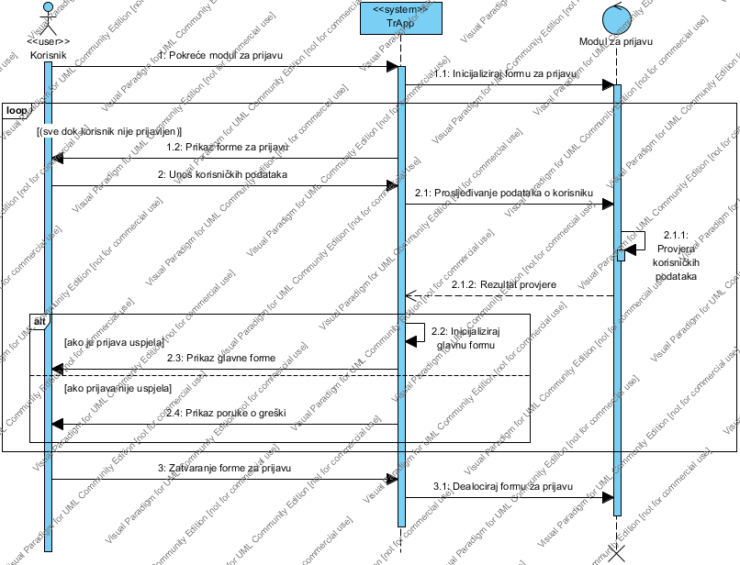

**Slika 1. Dijagram slijeda za prijavu**

## Dijagram slijeda za slučaj korištenja Osnovni podaci

Na dijagramu slijeda za slučaj korištenja Osnovni podaci postoji više učesnika: vozač, voditelj transporta/planer distribucije, TrApp_mobile (mobilna aplikacija namijena vozaču), TrApp (desktop aplikacija namijenjena voditelju transporta/planeru distribucije) i modul za osnovne podatke. Dijagram je semantički podijeljen na dva dijela: dio iz perspektive vozača i dio iz perspektive voditelja transporta/planera distribucije.

Vozač pokreće modul za osnovne podatke. Aplikacija šalje zahtjev modulu za inicijalizacijom forme. Inicijalizirana forma se putem aplikacije prikazuje vozaču koji odabire opciju (unos kilometraže ili radnih sati). Aplikacija šalje zahtjev modulu za inicijalizacijom forme za odabranu opciju. Vozaču se prikazuje inicijalizirana forma za odabranu opciju.

Vozač popunjava formu nakon čega ju aplikacija prosljeđuje modulu za osnovne podatke. Modul unosi dobivene podatke u bazu podataka. Ukoliko se dogodi greška (podaci nisu ispravno uneseni), modul šalje povratnu poruku aplikaciji sa statusom unosa. Ukoliko podaci nisu pohranjeni, aplikacija ispisuje poruku greške koja se prikazuje vozaču. Ukoliko su podaci pohranjeni, ispisuje se poruka o uspješnom unosu. Postupak se ponavlja tako dugo dok uneseni podaci vozača nisu pohranjeni u bazi podataka.

Nakon unosa vozač zatvara formu, nakon čega aplikacija dealocira tu formu, a modul za osnovne podatke se terminira.

Isti slijed događanja vrijedi i za slučaj voditelja transporta/planera distribucije.

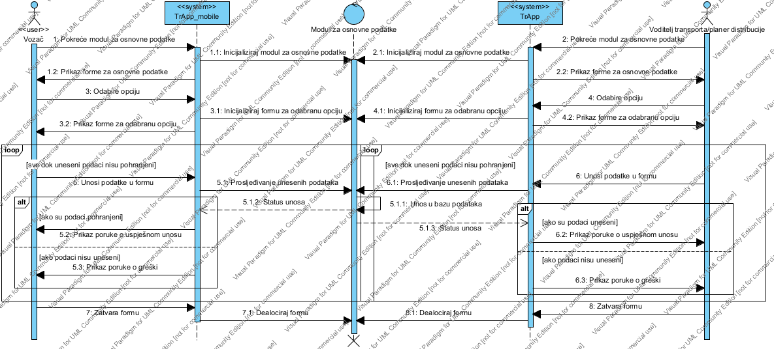

**Slika 2. Dijagram slijeda za osnovne podatke**

## Dijagram slijeda za slučaj korištenja Praćenje vozila

Na ovom dijagramu su učesnici voditelj transporta/planer distribucije, TrApp aplikacija, modul za praćenje vozila i GPS modul za dohvaćanje podataka o lokaciji vozila u realnom vremenu.

Voditelj transporta/planer distribucije pokreće modul za praćenje vozila. Aplikacija šalje zahtjev modulu za praćenje vozila za inicijalizacijom predloška za praćenje vozila. Inicijalizirana forma za praćenje vozila se prikazuje voditelju transporta/planeru distribucije. Za to vrijeme GPS modul dohvaća podatke o trenutnoj lokaciji vozila. Ukoliko tijekom tog procesa dođe do greške, ona se ispisuje putem aplikacije na zaslonu. U suprotnom, podaci o lokaciji se zapisuju u bazu podataka.

Tek nakon što se podaci zapišu u bazu podataka, voditelj transporta/planer distribucije može na formi pokrenuti praćenje vozila. Modul za praćenje vozila dohvaća podatke iz baze podataka. Ukoliko pritom dođe do greške, aplikacija na zaslon ispisuje poruku i greški. U suprotnom modul šalje podatke o lokaciji aplikaciji koja ih prikazuje na karti.

Na kraju voditelj transporta/planer distribucije zatvara formu, čime aplikacija dealocira formu za praćenje vozila i terminira modul za praćenje vozila.

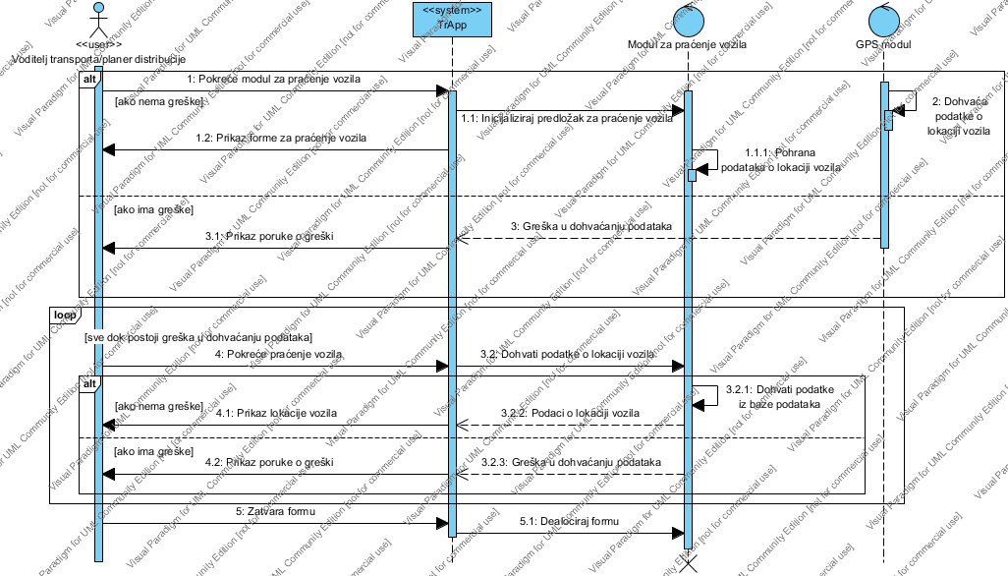

**Slika 3. Dijagram slijeda za praćenje vozila**